中 国 机 械 工 业 联 合 会

中机联网函〔2019〕23号

关于召开2019年机械行业两化融合推进大会暨
工业互联网促机械工业转型发展论坛的通知

各有关单位：
为交流工业互联网、云计算、智能制造在机械行业企业的创新实践和主要做法,推动机械工业动能转换,促进行业转型升级迈向高质量发展，中国机械工业联合会拟于2019年5月9日在广东东莞召开“2019年全国机械行业两化融合推进大会暨工业互联网促机械工业转型发展论坛”。
一、会议组织
主办单位：中国机械工业联合会
协办单位：两化融合服务联盟、东莞市工业和信息化局
承办单位：中国机经网、香港讯通展览公司
二、会议主题
解读国家推动数字经济发展的政策措施，把握工作要求和部署；总结交流数字化制造、智能转型、工业互联网在装备制造业的应用实践；分享数字化制造、云计算、工业大数据、工业互联网成功案例与优秀方案。
三、拟定内容
1.国家发展工业互联网的政策措施及工作部署。

2.推动机械行业工业互联网与智能制造。
3.全球工业互联网平台发展分析。
4.工业互联网平台助推企业转型升级。
5.智慧云平台赋能企业创新。
6.工业互联网平台让设备更聪明。
7.工业互联网应用解决方案。
8.实地参观考察东莞市智能制造示范企业。
四、参会嘉宾
1.工业和信息化部相关司局领导；
2.各级地方工业和信息化主管部门领导；
3.中国机械工业联合会领导和行业专家；
4.有关行业组织、研究院所、企业及信息技术服务商；
5.新闻媒体代表。
五、参会事项
1.报到时间：2019年5月8日住宿代表全天报到。
报到地点：东莞嘉华大酒店（广东省东莞市厚街镇家具大道1号）
2.大会时间：2019年5月9日上午8：30—12：00（注：当日参加会 议代表直接到达会场报到）
会场地点：厚街镇广东现代国际展览中心展馆3号馆2楼C会议
3.会议免收会议费。
六、相关说明
1.请参会代表于4月30日前，通过机经网（http://www.mei.net.cn）可点击2019年机械行业两化融合推进大会暨工业互联网促机械工业转型发展论坛参会文件通知下载参会回执表报名。
2.会务组电话：010-68587112
联系人：曹 勇 15811004183
王宝东 13146084313
Email : xuhui@mei.net.cn

附件：2019年机械行业两化融合推进大会暨工业互联网促
机械工业转型发展论坛参会回执表

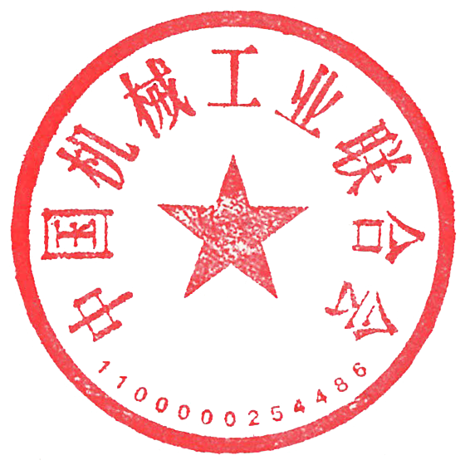
中国机械工业联合会
2019年3月27日

附件：
2019年机械行业两化融合推进大会暨工业互联网促机械工业转型
发展论坛参会回执表
单位名称 |  |  |  | 部 门
邮寄地址 |  |  |  | 邮 编
参会人员 |  |  | 手 机 |  | 职 务
参会人员 |  |  | 手 机 |  | 职 务
参会人员 |  |  | 手 机 |  | 职 务
住宿情况 | □住 宿 □不用安排住宿
 | 地 址 |  |  |  | 电话
备 注 | - 请参会企业务必详细填写回执表，并将回执于4月30日前反馈至会务组，以便提前安排相关工作。  2、您预订的到达站点：（需要接站，务必填写清楚，以便安排接站）  深圳宝安机场 □ 广州南站□ 不用接站□  车次或航班号： 预计达到时间：  深圳宝安机场接送站人员： 曹 勇 手机号码：15811004183  广州南站接送站人员： 刘 飞 手机号码：151011997083、返程班车：5月10日  深圳宝安机场 □ 广州南站□ 不用送站□  时间：7：00 □ 9：00 □ 11：00 □

